编程语言是干什么的？处理数据，或按某种逻辑来处理数据

1，2，3，“abcd”,true，false，document,body,function

编程语言如何管理数据：分类（数据类型）

看一个比较复杂的数据分类：sql语言

**（一）系统数据类型**

**（1）精确数值类型**

* + **Bigint：大整型，占8个字节，取值范围：-2^63~2^63-1;**
  + **Int：整型，占4个字节，取值范围：-2^31~2^31-1;**
  + **Smallint：短整型，占2个字节，取值范围：-2^15~2^15-1;**
  + **Tinyint：微短整型，占1个字节，取值范围：0~255;**
  + **Bit：状态类型，占1个位，可以取值为0、1或NULL(作判断用）**
  + **Decimal、Numeric：由整数部分和小数部分构成，其格式为：decimal(p,[s])或者numeric(p,[s])，其中Ｐ为有效位数，Ｓ为小数位数，Ｓ默认值为0。例：decimal(3,2), 2.7８；两者区别：decimal不能用于带有identity关键字的列；**

**（２）近似数值类型**

* + **用科学计数法来表示浮点的数据类型，浮点数为近似值；**
  + **Real：占个４个字节，取值范围：-3.40^38~3.40^38；**
  + **Float：占８个字节，取值范围：-1.79^308~1.79^308** **；**

**(3)货币类型**

* + **用十进制表示货币 值，表示货币型数据时必须在数据前加上货币符号；**
  + **Money ：占8个字节，表示的数据范围：-2^63～ 2^63 -1；Smallmoney ：占４个字节，表示的数据范围：-2^31～ 2^31 -1 ；**

**(4)字符类型**

* + **字符类型是由字母、数字和其它一些特殊符号构成。**
  + **Char[(n)] ：存放固定长度的n个字符数据，若长度不够，则用空格补足。1<=n<=8000；**
  + **Varchar[(n)] ：存放可变长度的n个字符数据，若长度不够，则按实际输入长度存储。1<=n<=8000；**
  + **注意：字符类型数据需用单引号括起来；**

**(5)文本类型**

* + **当存储的字符数目大于8000时使用文本类型。**
  + **Text：用来存储ASCII编码字符数据，最多可存储2^31-1(约20亿）个字符；**
  + **Ntext：用来存储Unicode编码字符型数据，最多可存储2^30-1(约10亿）个字符，其存储长度为实际字符个数的两倍，因Unicode字符用双字节表示；**

**(6)日期和时间类型**

* + **日期/时间数据类型由有效的日期和时间组成。**
  + **Datetime：占8个字节，范围是从1753年1月1日到9999年12月31日；**
  + **Smaldatetime：占4个字节，范围是从1900年1月1日到2079年12月31日；**

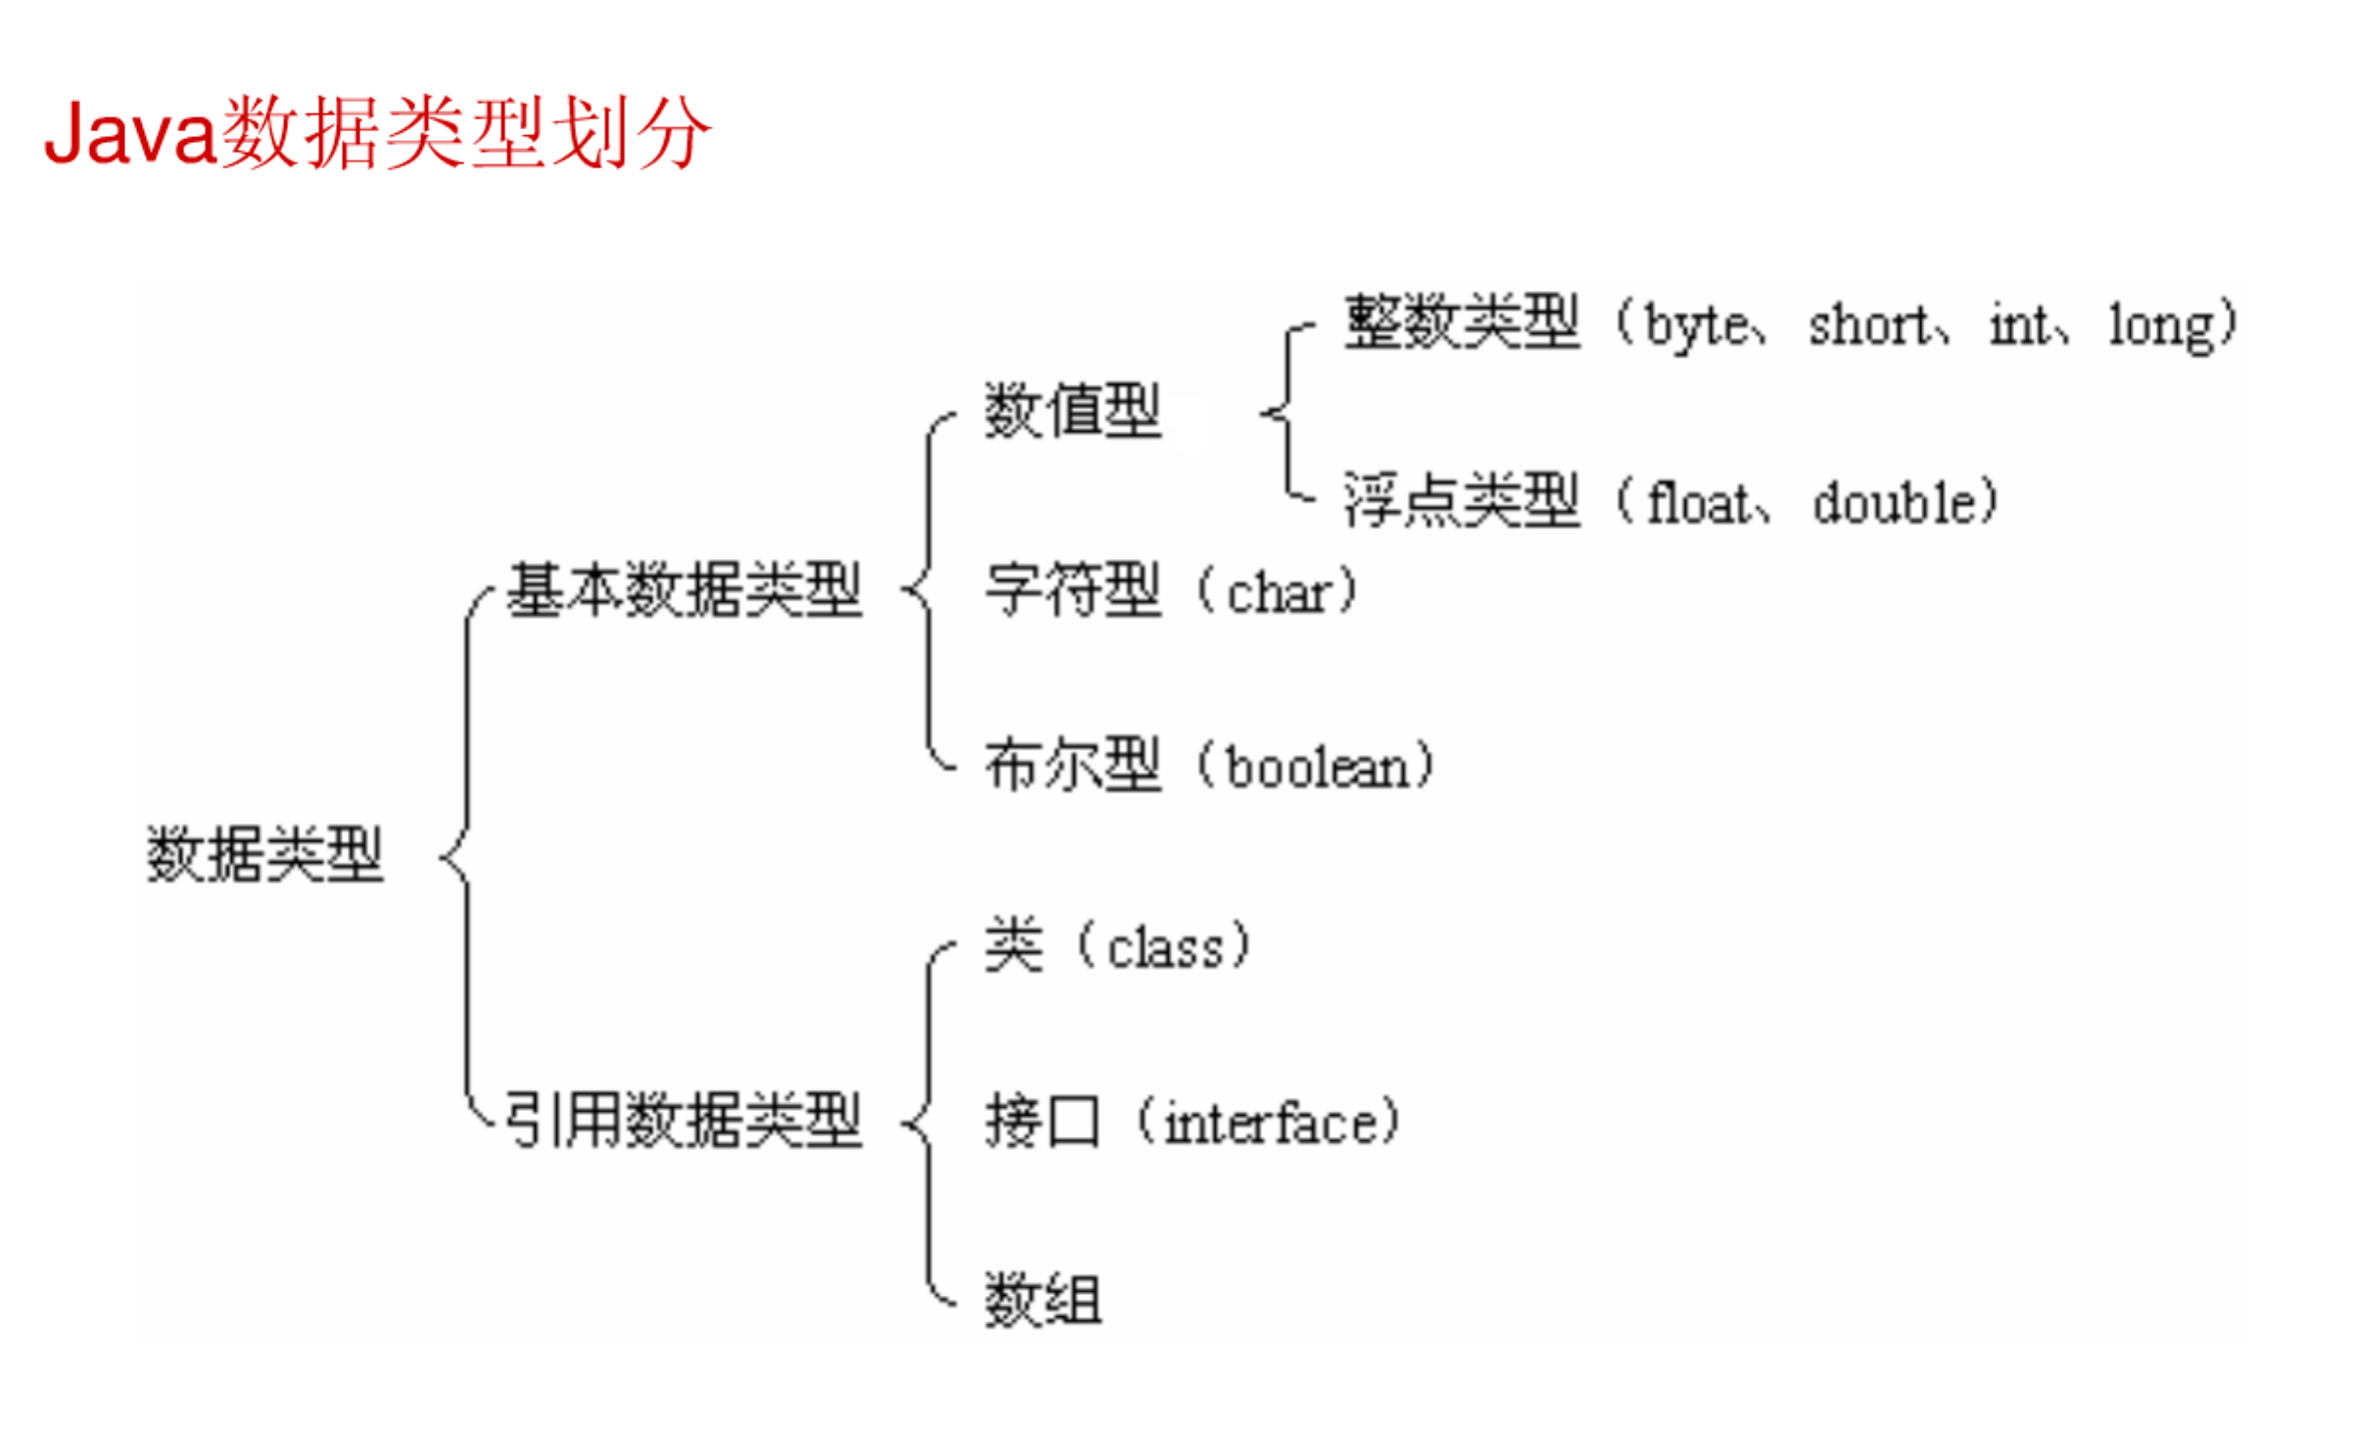

JS的特点：

什么是弱类型编程语言

弱类型的特点：简单粗爆,任性

干活之前先占个坑：预解释

JS里的“圈地运动”----作用域

我的地盘我做主：

global，window

有没有上帝：你没见过，它却在理论上存在

window是上帝的代理人

有些人不是window的子民

window下再划地盘

在JS中和其它编程语言的区别：没有块

依靠函数的运行产生的作用域产生块

作用域下的变量，相当于这个作用域的属性

作用域，其实也是个对象，比如window是个作用域，也是对象

那函数fn里的变量，是函数的属性吗？

函数的定义和函数的运行

固定对象和活动对象的概念

并非所有的对象（内存空间）都可以起名字：作用域是有生命周期的活动对象